CFA des métiers du Sport et de l’Animation des Pays de la Loire
Principe :
Le contrat d’apprentissage vise l’obtention d’une qualification professionnelle sanctionnée par un diplôme ou un titre (Art. L6211-1 Code du Travail)
Aides financières pour les employeurs associatifs sportifs
- Nouvelle mesure pour le CNDS en 2015 :
- Un coût résiduel mensuel à charge de l’employeur est exigé : 300€
- Subvention plafonnée à 6 000 € / an
Conditions d’âge
L’apprentissage dans le sport, l’animation et le tourisme est ouvert aux jeunes de 15 à 25 ans (dans les faits plutôt de 18 à 25 ans pour les formations BP JEPS). Dérogations à la limite d’âge supérieure d’entrée en apprentissage dans certains cas.
Structures concernées : privées ou publiques qui recrutent des animateurs, des moniteurs ou des entraineurs : Fédérations, Ligues, Comités, Clubs associatifs, Clubs professionnels, Collectivités territoriales, Groupements d’employeurs, Campings – Hôtellerie - TO – voyagistes, Opérateurs privés (forme, voile, plongée, escalade, …), Comités d’entreprise, …
Contrats :
CDD à temps plein de 12 à 36 mois de type particulier (CERFA), par lequel l’employeur s’engage à verser un salaire et assurer une formation à un jeune travailleur.
CDI possible
Dates de début et de fin : Dates de la formation + ou – 3 mois
Aides :
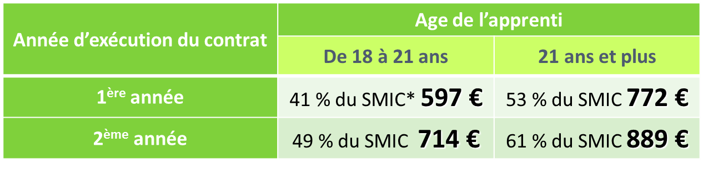
Coûts résiduels estimés pour une association sportive éligible au CNDS : 300€/mois

